Ein Problem, viele Antworten
Grundsätzlich muss man beim Heu zwischen zwei verschiedenen Qualitätskriterien unterscheiden: der botanischen und der hygienischen Qualität des Heus. Die hygienische Qualität des Heus orientiert sich an der Anzahl der Keime, Bakterien und Pilze. Hauptursächlich für gesundheitliche Probleme sind hygienische Verunreinigungen des Heus. Durch Pilze und Keime kommt es im Pferdedarm zu Aufgasungen wie im Falle der verendeten Pferde von Andau. Die botanische Qualität bezeichnet den Nährwert, den das Heu hat. Mit anderen Worten: die Vielfalt der Gräser und Kräuter, die Mineralien, den Eiweißgehalt und die Nährstoffe.
An der Frage, ob und warum die Qualität des Heus abnimmt, scheiden sich die Geister – in der Pferdewelt und noch stärker in der Landwirtschaft. Darin, dass die Qualität zunehmend ein brisantes Thema ist, sind sich alle Experten einig. Lediglich die Ursachen und mögliche Lösungsansätze scheinen noch nicht ausreichend geklärt zu sein. Dr. Buchgraber sieht ein großes Problem in der Unwissenheit der Stallbesitzer. „Teilweise ist die Qualität des Heus ganz schlimm. Überhaupt in Betrieben ohne landwirtschaftlichen Hintergrund. Da wird oft nur auf den Preis geschaut, von Qualitätskriterien hat man keine Ahnung.“
Viele Reitställe haben heutzutage keinerlei landwirtschaftlichen Hintergrund mehr. Dadurch produzieren sie auch das Pferdeheu nicht selbst, sondern beziehen es von externen Heulieferanten. Und wie überall in der freien Marktwirtschaft bestimmt auch hier die Nachfrage den Preis: Wenn Einsteller zu desinteressiert oder zu unwissend sind, um die Heuqualität zu hinterfragen, besteht die Gefahr, dass hier gespart wird. Oder dass gute Qualität nicht wirklich geschätzt und entsprechend honoriert wird. So oder so entwickelt sich eine Qualitätsspirale nach unten. Bewusstseinsbildung ist daher der erste Schritt auf dem Weg zu einem besseren Grundfutter.
Ein weiterer Grund für schlechtes Heu liege laut Buchgraber bei den Heuproduzenten selbst. Ausschlaggebend sei der korrekte Produktionsweg. Viele Landwirte und Heuproduzenten würden entweder zu früh oder zu spät mähen oder gar das geschnittene Gras nicht ausreichend lange auf dem Feld trocknen lassen. Würde der Schnitt zu lange auf dem Feld liegen, bleiche er aus, werde er andererseits zu früh eingebracht, bleibe das Heu wässrig und feucht und beginne bei der Lagerung sofort zu schimmeln.
Ebenfalls ein großes Problem stellt der häufig zu tiefe Schnitt dar: Um mehr Ertrag zu erhalten, stellen manche Produzenten das Mähwerk zu tief ein. Dies hat zur Folge, dass Verunreinigungen, die sich nahe dem Boden halten, in das Heu gelangen und beim Pferd ernstzunehmende allergische Reaktionen und Atemwegserkrankungen verursachen können. Wird bei der Ernte Erde in das abgemähte Gras hineingemischt, wird zudem das Trocknen sehr erschwert. Eine Schnitthöhe von mindestens 5 bis 7 cm ist einzuhalten.
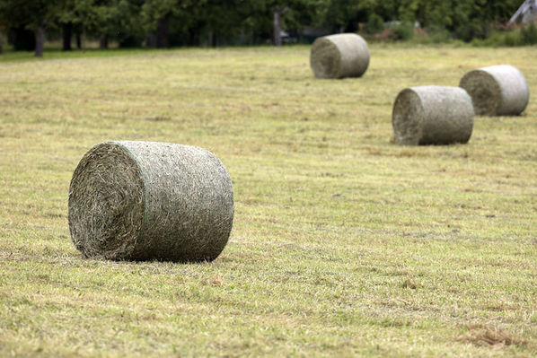
© www.slawik.com
Auch Prof. van den Hoven räumt den Heuproduzenten eine gewissen Verantwortung an der schlechten Entwicklung des Heus ein: „Es mangelt den Landwirten an Wissen, wie man gutes Heu für Pferde herstellt.“ Laut van den Hoven müsse man die Landwirte mehr dahingehend schulen, wie qualitativ hochwertiges Heu für Pferde hergestellt wird und ihnen vor allem klarmachen, dass es einen großen Unterschied zwischen Futter für Rinder und Futter für Pferde gibt.
Vorsicht ist, so Zucht- und Pferdehaltungsexperte Dr. Peter Zechner, vor allem bei Heu aus Trocknungsanlagen, das heute zunehmend in der Heumilchgewinnung eingesetzt wird, geboten, da hier die Energie- und Eiweißgehalte und vor allem auch die Zuckergehalte für Pferde viel zu hoch sind. Für Belüftungsheu gilt dies nicht.
Ein weiterer wichtiger Faktor, den man keinesfalls außer Acht lassen sollte, sind die Umwelteinflüsse. Gerade der Sommer 2013 war für die Heuproduktion problematisch. Durch die lange Trockenheit konnten die Landwirte teilweise nur einmal mähen, gegenüber zwei bis drei Schnitten in einem normalen Jahr. Das bedeutet natürlich einen hohen Einkommensverlust und schadet auch der Qualität des Heus.
Ein weiteres Problem, das sowohl René van den Hoven als auch Johann Krammel, Obmann des Vereins Heubörse im Wienerwald, sehr kritisch sehen, ist der Rückgang an Rinderbauern sowie Düngeverbote. Durch beide Umstände werden die Wiesen weniger gedüngt, was einen Vormarsch der Herbstzeitlose bedingt. Gelangen Blüten oder Samen dieser Pflanze ins Heu, kann das fürs Pferd dramatische Folgen haben: Von blutigem Durchfall bis hin zum Tod durch Atemlähmung sind die Folgen einer Vergiftung durch Herbstzeitlosen keinesfalls auf die leichte Schulter zu nehmen. Würden die Landwirte hingegen wieder mehr düngen oder Tiere halten, die die Wiesen beweiden, könnte sich auch diese Giftpflanze nicht weiter ausbreiten. „Die Herbstzeitlose mag keine Beweidung und keinen hohen Stickstoffanteil durch Dünger“, erklärt Krammel von der Heubörse, die sich für qualitativ hochwertiges Heu im Wienerwald einsetzt.
Wichtig ist auch, das Heu nach der Ernte zunächst für einige Wochen lagern zu lassen. „Heu und bis zu einem gewissen Grad auch Stroh durchlaufen nach der Ernte eine ,Schwitzphase‘, die sechs bis acht Wochen dauert. In dieser Zeit darf das Erntegut aufgrund der hohen mikrobiellen Aktivität nicht verfüttert werden. Die Mikroben erzeugen durch ihren Stoffwechsel im Heustock Wärme, bei sehr feucht eingefahrenem Material bekanntlich bis hin zur Selbstentzündung des Heus. Aus dem sich erwärmenden Heustock tritt Schwitzwasser aus, das die Möglichkeit haben muss zu verdunsten. Sehr dicht gepacktes oder mit Plastikfolien abgedecktes Material kann nur ungenügend schwitzen und bleibt vor allem im Kern zu feucht – mit der Folge, dass sich dort Schimmelnester bilden.
Großballen sind aus dieser Sicht deutlich weniger positiv einzuschätzen als Kleinballen. Bei großen Rundballen kann dies besonders problematisch sein“, weiß Prof. Dr. Ellen Kienzle, die den Lehrstuhl für Tierernährung und Diätetik an der Ludwig- Maximilians-Universität in München innehat. Rundballen, so Dr. Peter Zechner in seinem Buch „Alles für den Pferdehalter“, sollten stehend gelagert werden, da durch den Kamineffekt, der sich dadurch ergibt, die Nachschwitzphase optimiert wird. „Dazu müssen die Ballen optimalerweise auf einem doppelten Boden (z. B. auf Holzpaletten) gelagert werden […].“ Generell sollte bei Pferdeheu nicht mit dem höchstmöglichen Pressdruck gearbeitet werden. Ideal wäre eine Festkammerpresse, die einen weichen Kern lässt. „Für Quaderballen, die in der Praxis ebenso vorkommen, muss der Feuchtigkeitsgehalt des Ernteguts extrem niedrig sein“, so Dr. Zechner.
Überhaupt spielt die Lagerung des Heus eine entscheidende Rolle für seine Qualität. Laut Krammel sei das Heu häufig zwar qualitativ hochwertig, werde aber vom Endnutzer unsachgemäß gelagert. Selbst das beste Heu kann bei feuchter Lagerung sehr schnell große Mengen an Feuchtigkeit aufnehmen und zu schimmeln beginnen. Darunter leidet seine hygienische Qualität, und es kann nicht mehr als Futtermittel verwendet werden. Kienzle: „Vielerorts ist es üblich, Großballen im Freien zu lagern. Hiervon ist dringend abzuraten. Selbst wenn der Lagerplatz überdacht ist, kommt es durch wechselnde Luftfeuchte und Temperaturen zur Aufnahme von Feuchtigkeit in die Ballen. Dadurch wird das Wachstum von Schimmelpilzen begünstigt. Im Freien finden nicht nur Lagerpilze, sondern auch Feldpilze wie z. B. die toxinbildenden Fusarien gute Bedingungen.
Katastrophal ist die freie Lagerung von Großballen ohne Abdeckung, bei der dann die offensichtlich verdorbene Außenschicht weggeworfen und der Kern verfüttert wird. Hier kann es leicht vorkommen, dass die mikrobielle Aktivität gerade im noch nicht völlig verdorbenen Kern am höchsten ist, während in der verdorbenen Außenschicht vor allem abgestorbene Pilze vorhanden sind. Diese sind aber immer noch allergen."
Gutes Heu, schlechtes Heu?
An den Aussagen der ExpertInnen lässt sich ablesen, dass die Qualität des Heus von vielen Faktoren abhängt: Vom Standort, Zeitpunkt der Mahd, von den Umweltbedingungen, der Düngung, der korrekten Trocknung und schließlich der richtigen Lagerung. Und überall können Fehler passieren oder die Qualität durch Nachlässigkeit Einbußen erleiden. In der Frage, woran man gutes Heu erkennt, sind sich alle Experten schnell einig: optisch und olfaktorisch soll es ansprechend sein. Daran könne auch ein Laie ohne spezielles Fachwissen schnell die Qualität des Heus erkennen. Es soll einen frischen Grünton haben, aromatisch nach Heu riechen, keinesfalls nach Schimmel. Beim Anfassen soll es sich rau und vor allem trocken anfühlen. Und wirft man es in die Luft, sollte es nicht stauben. Ist die Farbe des Heus verblasst, deutet dies auf zu lange Trocknung oder häufig verregnetes Heu hin. Ist es gar braun oder schwarz, war die Temperatur in der Trockenphase zu hoch. In beiden Fällen mangelt es dem Heu an Nährstoffen und es kann sogar zu Leber- und Gehirnschäden, Hufrehe und Asthma führen. Hat das Heu außerdem einen muffigen Geruch, deutet dies auf einen Schimmelbefall hin und es sollte keinesfalls verfüttert werden. Die Folge wären schwerwiegende gesundheitliche Probleme. Fühlt sich das Heu leicht feucht oder klamm an, deutet das auf einen zu hohen Feuchtigkeitsgehalt hin. Dieser kann durch eine zu kurze Schwitzphase des Heus oder durch nicht sachgerechte Lagerung entstehen. Auch in diesem Fall sollte das Heu keinesfalls verfüttert werden.
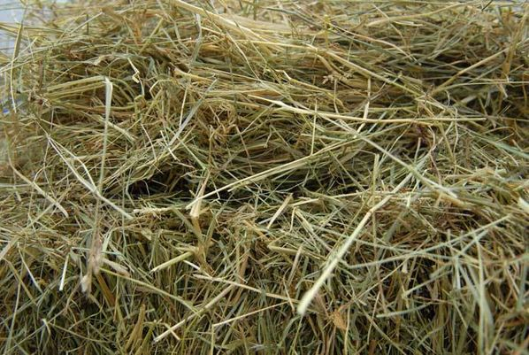
Heu aus dem ersten Schnitt hat einen höheren Rohfasergehalt und wird von Pferden bevorzugt. Doch auch ein Zuviel an Rohfaser ist nicht gut. Holziges, sperriges Heu kann neben Kolikanfälligkeit, einer erhöhten Empfindlichkeit für Durchfälle und Kotwasser auch die Entstehung von Hufrehe begünstigen.
© Elke Hellmich
Möchte man sich als besorgter Pferdebesitzer nicht nur auf die eigenen Sinne verlassen, sondern auf Nummer sicher gehen, empfiehlt Johann Krammel, eine Feuchtigkeitsmessung im Ballen durchzuführen. Qualitativ hochwertiges Heu solle nach der Ernte (nach der Trocknung auf dem Feld) laut Dr. Buchgraber keinesfalls über 14 % Feuchtigkeitsanteil haben, sonst drohe es schnell zu schimmeln. Die wohl sicherste Methode zur Feststellung der Heuqualität ist die Analyse in einem Futtermittellabor. Dort wird das Heu auf Bakterien und Pilze untersucht. „Hat man den Verdacht, dass das Heu verdorben ist, sofort einschicken!“, meint auch Tierärztin Dr. Bernadette Linsbichler. Bis das Ergebnis einer derartigen Untersuchung vorliegt, vergehen allerdings rund zwei Wochen – als Sofortmaßnahme ist sie also ungeeignet. Im Verdachtsfall also den Ballen nicht weiter verfüttern.
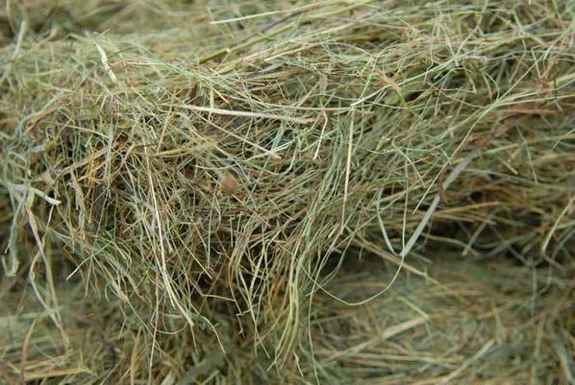
Heu aus dem (späten) zweiten Schnitt ist aromatischer und feiner, sein Energiegehalt ist höher.
© Elke Hellmich
Risiko für die Gesundheit
Mangelnde Heuqualität kann bei Pferden eine Vielzahl an akuten und chronischen Erkrankungen hervorrufen. Das Pferd als solches als besonders anfällig oder empfindlich zu bezeichnen, sei aber grundlegend falsch, betont Buchgraber. „Ein Pferd nimmt pro Tag bis zu zehn Milliarden Sporen auf. Auf Dauer würde bei dieser Belastung mit Mikroorganismen niemand gesund bleiben.“
Ein zunehmend großes Problem sind Atemwegserkrankungen wie diverse Formen von Bronchitis und im schlimmsten Fall Recurrent Airway Obstruction (RAO), auf Deutsch: wiederkehrende Atemwegsverengungen. Bei dieser Krankheit handelt es sich um eine allergische Reaktion, die durch Pilzsporen im Heu ausgelöst werden kann und durch Staub unterhalten wird. Dabei reichen schon geringe Mengen der Allergene, um die Erkrankung in Gang zu halten. RAO äußert sich in chronischem Husten, der im schlimmsten Fall zu Dämpfigkeit führen kann. „Ich habe jedes Jahr mehr Patienten, die an RAO erkrankt sind – und das hängt sehr stark mit mangelnder Hygiene und mangelhafter Heuqualität zusammen“, berichtet Dr. Linsbichler.
Ebenfalls große Probleme können im Bereich des Verdauungstraktes entstehen: Magengeschwüre, Dünn- und Dickdarmprobleme oder schwerwiegende Koliken können durch mangelnde Heuqualität verursacht werden und im schlimmsten Fall durch im Heu enthaltene Toxine sogar tödlich enden. Professor van den Hoven weist auf weitere schwerwiegende chronische Erkrankungen hin, die im Zusammenhang mit schlechter Heuqualität entstehen können: „Knochenprobleme und Verkalkungen der Aorten durch mit Goldhafer kontaminiertes Heu kommen zwar nicht häufig vor, aber wir haben durchaus einige Fälle gehabt.“
Natürlich kann auch die Qualität des Heus grundsätzlich in Ordnung sein, das Futter aber giftige Pflanzen wie die Herbstzeitlose beinhalten. Obwohl die meisten Pferde die schlecht schmeckende Herbstzeitlose prinzipiell meiden, gibt es Fälle, in denen Pferde die Giftpflanze dennoch mitfressen. Das führe laut van den Hoven zu Vergiftungen und in einigen Fällen zum Tod des Tieres.
Nicht sachgemäß produziertes Heu beinhaltet außerdem weitaus weniger Nährstoffe als qualitativ hochwertiges Heu. Dadurch kann es bei Pferden zu einem Nährstoffmangel kommen, und die Tiere magern in weiterer Folge stark ab. Da Pferde heutzutage aber häufig Kraftfutter und Mineralien zugefüttert bekommen, bemerkt man den Nährstoffmangel des Heus zunächst gar nicht. Das ändert jedoch nichts an der Tatsache, dass die schlechte Qualität des Heus auch erst Jahre später zu chronischen Krankheiten führen kann. Sowohl Dr. Linsbichler als auch Prof. van den Hoven sind sich einig, dass Pferde in manchen Fällen auch mit minderwertigem Heu über Jahre hinweg gut leben können, ohne Krankheiten zu entwickeln. Das sei vergleichbar mit Menschen, die sich über Jahre hinweg schlecht ernähren und vorläufig trotzdem gesund bleiben. Dabei komme es aber immer auf die individuelle körperliche Verfassung an – und meistens räche sich die schlechte Ernährung im fortgeschrittenen Alter – so auch beim Pferd. Wie viele Pferde jährlich wegen fütterungsbedingter Krankheiten behandelt werden, sei nur schwer einzuschätzen, weil teilweise die genauen Erkrankungsursachen bis zuletzt ungeklärt bleiben. Prof. van den Hoven bestätigt, was schon von Prof. Helmut Meyer in den 1970er-Jahren in seinem Standardwerk zur Pferdefütterung festgehalten wurde: dass schlechte hygienische Qualität des Heus und Kraftfutters ein häufiger, aber nicht der einzige Auslöser von Koliken ist.
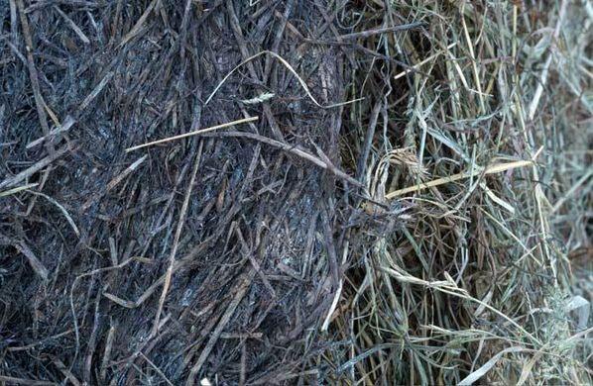
Schimmeliges Heu wie dieses darf auf keinen Fall mehr verfüttert werden!
© Lothar Lenz
Lösungsansätze
„Allem voran muss das Bewusstsein geschärft werden“, meint Buchgraber. Bei Landwirten, bei Pferdehaltern, bei Einstellern. Als einzelner Pferdebesitzer in einem großen Reitstall scheint man den Stallbetreibern in punkto Fütterung ausgeliefert zu sein. Außer der gewünschten Menge des Heus hat man hier nicht viel mitzureden. Dennoch sollte man als PferdebesitzerIn nicht alles hinnehmen, sondern sich kundig machen und das Futter regelmäßig kontrollieren. Grobe Mängel erkennt man auch ohne Laboranalyse (siehe Kasten auf Seite 28). Landwirte gehören laut Buchgraber mehr dahingehend sensibilisiert, welche Verantwortung sie in der Heuproduktion tragen. „Wir haben gerade erst eine Untersuchung durchgeführt: Die meisten Landwirte handeln sehr wohl im Glauben, dass sie gute Qualität produzieren“, so Buchgraber.
Landwirte sollten ihre Arbeit hinterfragen, das Heu eventuell sogar in einem Futtermittellabor überprüfen lassen. Die größte Verantwortung liege aber immer noch bei den Stallbesitzern. Ihre Entscheidung ist es schließlich, von wem sie das Heu beziehen. „Bereits bei der Anlieferung sollte stichprobenartig die Qualität überprüft werden, zum Zeitpunkt der neuen Lieferung noch so viel altes Heu oder Einstreu vorhanden sein, dass man eine nicht einwandfreie Lieferung zurückweisen kann, ohne Gefahr zu laufen, dass kein Heu oder Stroh mehr vorhanden ist, bis eine Ersatzlieferung eintrifft“, rät Ellen Kienzle. Und nicht zuletzt ist auch der Preis ein Hinweis auf Qualität: Wer billig kauft, muss sich dessen bewusst sein, dass gute Qualität ihren Preis hat, den man fairerweise auch zahlen sollte. Ist erst einmal das Bewusstsein um die Bedeutung guten Futters geweckt, lassen sich die Mehrkosten auch gegenüber den Einstellern besser argumentieren. Wirklich günstig ist billiges Futter ohnehin nicht – bedenkt man die zahlreichen möglichen Folgekosten. Denn auch fürs Pferd gilt schlussendlich der Grundsatz: Du bist, was du isst.

